Resume PPT Computer Vision dari Instructor: S. Narasimhan

**Nama:Raditya Sebastian**

**NIM:1306620042**

**Edge Detection**

Deteksi tepi adalah teknik pemrosesan gambar yang digunakan untuk mengidentifikasi titik-titik dalam gambar digital dengan diskontinuitas, hanya untuk mengatakan, perubahan tajam dalam kecerahan gambar. Titik-titik di mana kecerahan gambar bervariasi secara tajam disebut tepi (atau batas) gambar.

Contoh:

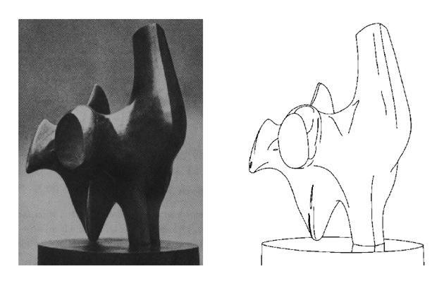

Untuk itu ada beberapa tipe edge yang dihasilkan untuk memahami ini:

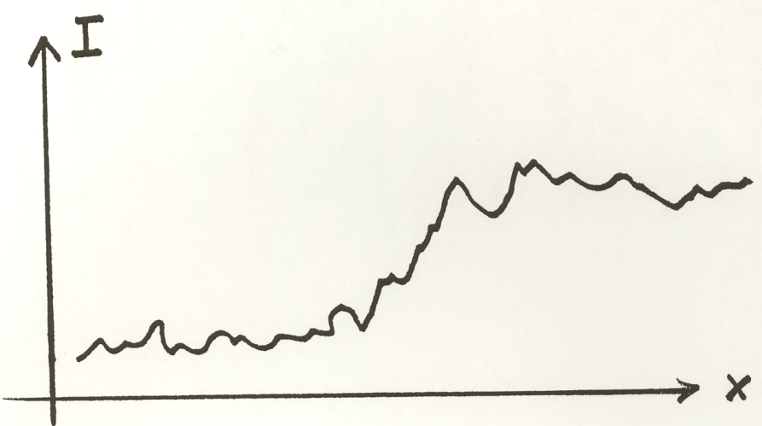

Ini adalah grafik berdasarkan nilai edge yang kita dapatkan dari output

Sedangkan Perhitunganya mempunyai beberapa cara

Contoh:

Metode Deteksi Tepi Ada berbagai metode, dan berikut ini adalah beberapa metode yang paling umum digunakan

* Prewitt edge detection

Metode ini adalah detektor tepi yang umum digunakan sebagian besar untuk mendeteksi tepi horizontal dan vertikal dalam gambar

* Sobel edge detection

Ini menggunakan filter yang memberikan penekanan lebih pada bagian tengah filter. Ini adalah salah satu detektor tepi yang paling umum digunakan dan membantu mengurangi kebisingan dan memberikan pembedaan, memberikan respons tepi secara bersamaan

* Laplacian edge detection

Detektor tepi Laplacian bervariasi dari detektor tepi yang telah dibahas sebelumnya. Metode ini hanya menggunakan satu filter (juga disebut kernel).

* Canny edge detection

Ini adalah yang paling umum digunakan sangat efektif dan kompleks dibandingkan dengan banyak metode lain. Ini adalah algoritma multi-tahap yang digunakan untuk mendeteksi / mengidentifikasi berbagai tepi.

Untuk mempermudah ini kita menggunakan beberapa operator

2D Gaussian Operator

Metode ini adalah metode yang menggunakan Gaussian smoothing untuk mencari edgenya

Operator smoothing Gaussian adalah operator konvolusi 2-D yang digunakan untuk 'memburamkan' gambar dan menghilangkan detail dan noise. Dalam pengertian ini mirip dengan filter rata-rata, tetapi menggunakan kernel berbeda yang mewakili bentuk punuk Gaussian ('berbentuk lonceng').

Maka bentuk rumus yang sering digunakan:

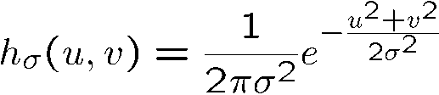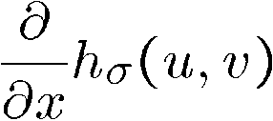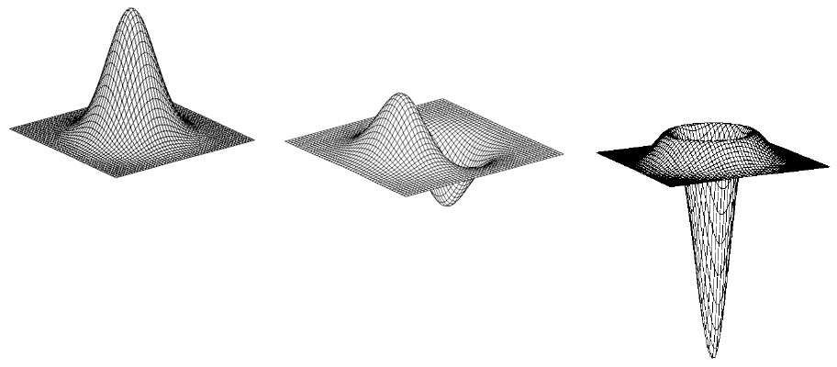

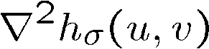

Canny Edge operator

Detektor tepi Canny adalah operator deteksi tepi yang menggunakan algoritma multi-tahap untuk mendeteksi berbagai tepi dalam gambar.

Canny Edge terdiri dari 5 cara:

1. Noise reduction;
2. Gradient calculation;
3. Non-maximum suppression;
4. Double threshold;
5. Edge Tracking by Hysteresis.

Contoh:



Edge relaxation

Relaksasi tepi adalah operasi untuk menghitung biaya jangkauan ke titik yang lebih rendah. Lebih konkret, operasi akan menjadi: Untuk tepi dari verteks Anda ke verteks v, jika d[u]+w(u,v)<d[v] terpenuhi, perbarui d[v] ke d[u]+w(u,v)